POHÁDKA „TŘI MEDVĚDI“

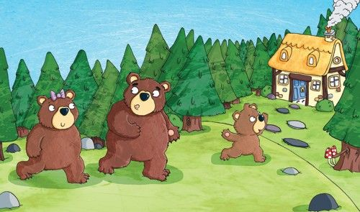
Ian Smith Illustration - ian smith, digital, commercial, sweet, young, picture book, picture… | Goldilocks and the three bears, Illustration, Fairytale illustration. Pinterest - Česká republika [online]. Dostupné z: https://cz.pinterest.com/pin/175147872998032379/

- Přečti si společně s rodiči pohádku od L. N. Tolstoje „Tři medvědi “
Byla jedna holčička, říkali jí Táňa.
Jednou odešla Táňa do lesa a v tom hlubokém, tmavém lese zabloudila. Začala hledat cestu domů. Hledala, ale cestu nenašla. Chodila lesem sem a tam, až přišla k malému dřevěnému domečku. Dveře do domečku byli otevřené. Táňa nakoukla do dveří, rozhlíží se-v domečku nikdo.
Vešla tedy dovnitř. V tom domečku bydleli tři medvědi. Jeden medvěd byl veliký. Byl to medvěd táta a jmenoval se Ivan. Byl velikánský a chlupatý. Druhá byla maminka medvědice. Byla menší a říkali ji Máša. Třetí medvídek, ten nejmenší, byl synáček Míšutka. Medvědi nebyli doma. Odešly do lesa na procházku. V medvědím domečku byly dva pokoje. Jeden pokoj byl jídelna, druhý ložnice. Táňa vešla do jídelny. Na stole tam uviděla tři misky se zapraženou polévkou. Jedna miska byla veliká, patřila medvědímu tátovi. Druhá byla menší a patřila medvědí mamince. Třetí miska byla modrá a byla nejmenší. Ta patřila Míšutkovi. Vedle každé misky ležela lžíce. Veliká, menší, nejmenší. Táňa měla hlad. Vzala velikou lžíci a ujedla z veliké misky. Pak vzala menší lžíci a ujedla z menší misky. Nakonec vzala nejmenší lžičku a ochutnala z modré mističky. Míšutkova polévka ji chutnala ze všech nejlíp. Potom si chtěla Táňa odpočinout. U stolu viděla tři židle. Jednu velikou-medvědího táty, druhou menší medvědí maminky a třetí nejmenší s modrým polštářkem-ta byla Míšutkova. Táňa si vylezla na velikou židli, ale spadla z ní. Sedla si tedy na menší židli, ale na té se jí dobře nesedělo. Nakonec se posadila na nejmenší židličku a zasmála se. Na té se jí sedělo dobře. Vzala si modrou mističku na klín a pustila se do jídla. Snědla všechnu polívčičku a začala se na židli houpat. Ale židle se polámala a Táňa spadla. Vstala, zvedla židličku a šla do druhého pokoje. Tam stály tři postele. Jedna veliká-medvědího táty. Druhá menší medvědí maminky. Třetí nejmenší-Míšutkova. Táňa si lehla do veliké postele, ale ta byla moc veliká. Potom si lehla do menší postele, ale ta byla moc vysoká. Nakonec si lehla do nejmenší postýlky. V té se jí leželo dobře a Táňa usnula. Pak přišli medvědi domů. Měli hlad a chtěli se naobědvat. Medvědí táta vzal svou misku, podíval se do ní a zařval silným hlasem: „Kdo jedl z mé misky?“ Medvědí maminka se podívala do své miska zařvala slabším hlasem: „Kdo jedl z mé misky?“ Míšutka našel svou misku docela prázdnou a zapískal slaboučkým hláskem: „Kdo jedl z mé misky a všecko mi snědl?“ Medvědí táta se podíval na svou židli a zavrčel silným hlasem: „Kdo seděl na mé židli a odstrčil ji?“ Medvědí maminka se podívala na svou židli a zavrčela slabším hlasem: „Kdo seděl na mé židli a povalil ji?“ Míšutka se podíval na svou polámanou židličku a zapískal slaboučkým hláskem: „Kdo seděl na mé židličce a polámal ji?“ Potom šli medvědi do druhého pokoje. „Kdo ležel v mé posteli a rozházel ji?“ zařval medvědí táta silným hlasem. „Kdo ležel v mé posteli a uválel ji?“ zavrčela medvědí maminka slabším hlasem. Míšutka si přistavil lavičku, vylezl na svou postýlku a zapískal slaboučkým hláskem: „Kdo to leží v mé postýlce?“ Uviděl spící Táňu a spustil velikánský křik: „Tady je! Držte ji! Vidíte ji? Je-je-je! Chyťte ji!“ A chtěl ji kousnout. Táňa se tím křikem probudila. Uviděla medvědy a polekala se. Rozběhla se ke dveřím. Dveře byly otevřené. Táňa vyběhla ven a utekla. A medvědi ji nedohonili.

- Odpověz na otázky k pohádce:
- Jak se jmenovala holčička
- Kdo bydlel v domku uprostřed lesa
- Co si medvědi uvařili?
- Kolik v domku bydlelo medvědů?
- Co se stalo s židličkou malého Míšutky?
- Ve které postýlce Táňa usnula?

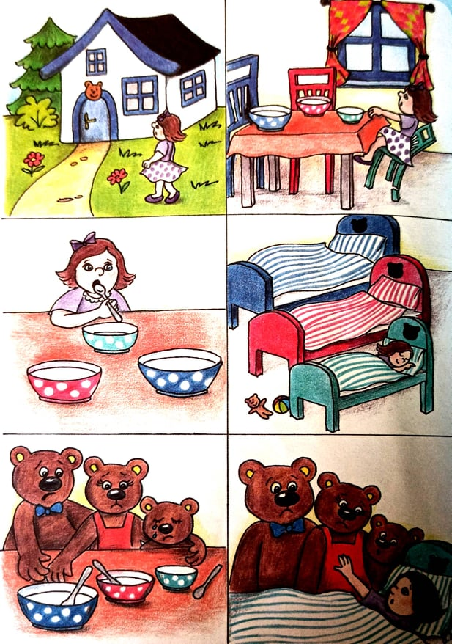
- Prohlédni si obrázky a zkus pohádku vyprávět

JECHOVÁ, Šárka. Pohádky k povídání: [s jednoduchými úkoly pro rozvoj řeči a dalších dovedností].
Olomouc: Rubico, 2014. Hrátky. ISBN 978-80-7346-080-8.

- Zatancuj si na píseň „O čem se zdá medvědům“
Karaoke: https://youtu.be/jux2tdluRTY
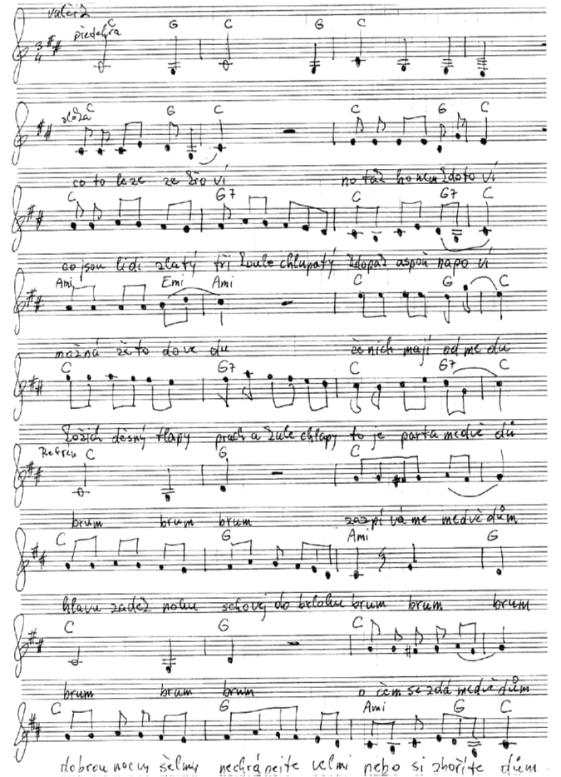
S pěveckým doprovodem: https://youtu.be/1f54CYTpDp4
Co to leze ze křoví? No tak, honem, kdo to ví? Kdo jsou, lidi zlatý, tři koule chlupatý? Kdopak aspoň napoví? Možná, že to dovedu. Čenich mají od medu, kožich, děsný tlapy, prach a kule, chlapi. To je parta medvědů. Brum, brum, brum. O čem se zdá medvědům? Hlavu, zadek, nohu schovej do brlohu.
Brum, brum, brum. Brum, brum, brum. Zazpíváme medvědům. Dobrou noc, vy šelmy, nechrápejte velmi nebo si zboříte dům. Vojta, Kuba s Matějem, usnou než se nadějem. Celý den si hráli, jakby pracovali. Tak copak jim popřejem? Brum, brum, brum.
O čem se zdá medvědům? Hlavu, zadek, nohu schovej do brlohu. Brum, brum, brum. Brum, brum, brum. Zazpíváme medvědům Dobrou noc, vy šelmy, nechrápejte velmi nebo si zboříte dům. Lidi ani netuší, jak jim kožich nesluší. Ať sněží či leje, ví, že hezky hřeje, když mráz kouše do uší. Pak si v teple posedí, a tak ani nevědí, že než kožich, čepice, že daleko více hřeje láska medvědí. Brum, brum, brum, o čem se zdá medvědům. Hlavu, zadek, nohu schovej do brlohu, brum, brum, brum. Brum, brum, brum, zazpíváme medvědům. Dobrou noc, vy šelmy, nechrápejte velmi nebo si zboříte dům.

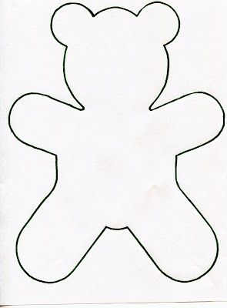
- Za pomoci koleček vymaluj bříško, hlavičku a ouška. Vymodeluj nožičky.
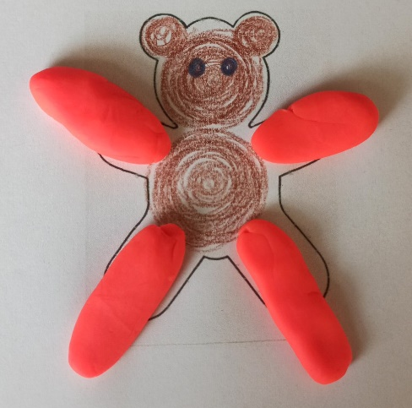
Pomůcky: modelína, pastelka

- Vyzkoušej naši aplikaci

Poskládej puzzle:
https://www.jigsawplanet.com/?rc=play&pid=084d664ce582

- Připrav si medvědí svačinu
Potřebné potraviny – toustový chleba, nugetu/džem/máslo, kousky ovoce na ozdobení
Pomůcky – tupý nůž na mazání chleba a krájení banánu
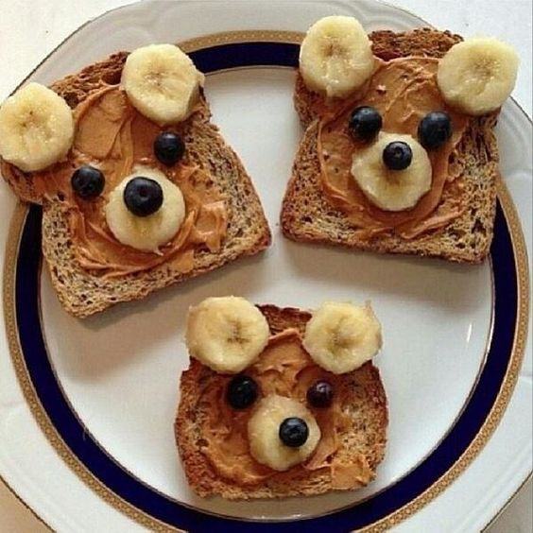

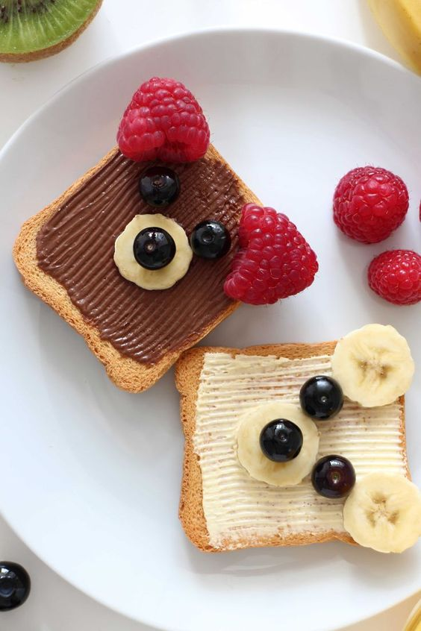

- Vytečkuj medvěda
Postup: Do kolíčku přicvakni vatu, namoč do barvy a „vyťupkej“ medvídka tak, aby barva nepřesáhla okraj.
Pomůcky: hnědá barva, kolík, vata, pastelka/fix na domalování
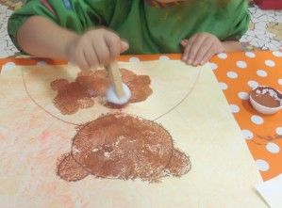

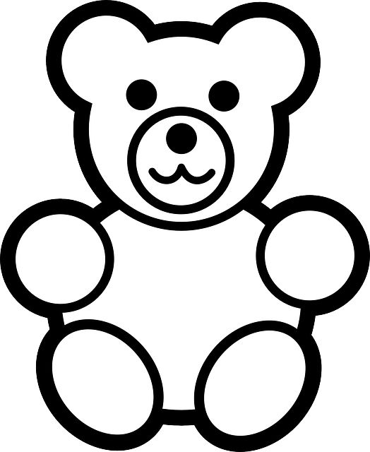

Free Image on Pixabay - Teddy Bear, Teddy, Bear, Childhood | Bear coloring pages, Teddy bear coloring pages, Teddy bear drawing. Pinterest - Česká republika [online]. Dostupné z: https://cz.pinterest.com/pin/51298883245899142/

- Rozstříhej a přiřaď správně tvary k medvědům.
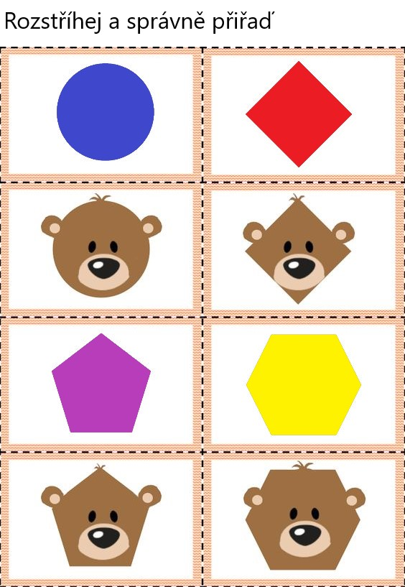

- Zazpívej si a zatancuj „Medvědí trápení“ s dětmi z jiné MŠ
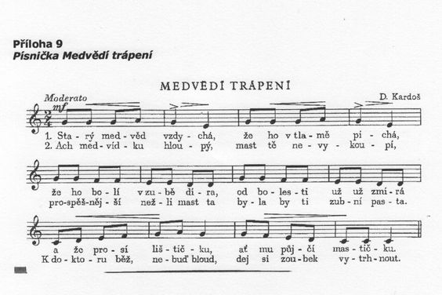
https://www.youtube.com/watch?v=y2nz0-z1R44

- Oblékni medvídka
Pomůcky: nůžky, karton, fix na domalování obličeje, bavlnka, šablona z úkolu č.5
Postup: medvěda namaluj na karton, vystřihni, uvaž uzlík na medvídkovo bříško a pak už můžeš obtáčet bavlnku a obléknout medvídka.
